**[AMÉRICA](https://www.vidanuevadigital.com/categoria/mundo/america/)**

**El CELAM anuncia la creación de la Red Eclesial Ecológica Mesoamericana**

* Entre el 29 de septiembre y el 3 de octubre, la Ciudad de México acoge el encuentro fundacional de la REEMAM, con la participación de obispos de los siete países de la región centroamericana
* La nueva red “al igual que la REPAM, pretende articular en procesos de pastoral de conjunto las iniciativas eclesiales que cuidan la ‘casa común’ en su corredor biológico”, ha dicho el presidente del CELAM

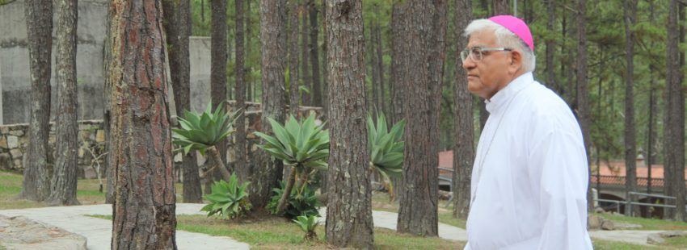

A una semana del inicio de la Asamblea especial del [Sínodo de los Obispos para la Región Panamazónica](https://www.vidanuevadigital.com/tag/sinodo-amazonia-2019/), **el Consejo Episcopal Latinoamericano (CELAM) ha anunciado la creación de la Red Eclesial Ecológica Mesoamericana (REEMAM)**, bajo la animación del Departamento de Justicia y Solidaridad (DEJUSOL), junto con el Secretariado Latinoamericano y del Caribe de Cáritas (SELACC), y el equipo zonal de Cáritas de la región Centroamérica y México.

La ‘buena nueva’ ha sido dada a conocer por el propio presidente del CELAM, Miguel Cabrejos Vidarte, arzobispo de Trujillo (Perú), a través de un [videomensaje](https://www.youtube.com/watch?v=Ox-EsQNSan0" \t "_blank) dado a conocer en la antesala del **encuentro fundacional de la red**, previsto entre el 29 de septiembre y el 3 de octubre, en México.

**Siete países y un corredor biológico**

“La REEMAM, al igual que la REPAM, **pretende articular en procesos de pastoral de conjunto las iniciativas eclesiales que cuidan la ‘casa común’, en su corredor biológico** que conectan a los siete países: México, Honduras, Nicaragua, El Salvador, Guatemala, Costa Rica y Panamá”, ha detallado Cabrejos, sin dejar de referirse a la carta encíclica Laudato Si’, como referente inspirador.

“La Laudato Si’ nos recuerda que ‘todo está relacionado, y por tal razón,**la conectividad de pueblos originarios ancestrales, con bosques y agua”, es uno de los argumentos para “propiciar una cultura del encuentro en esta porción de la ‘casa común**‘”, ha dicho el presidente del CELAM, enfatizando que “la estructura ecológica principal de esta parte del continente, la necesidad de actuar en conjunto frente al cambio climático, la conciencia de compartir riquezas comunes en biodiversidad y tradición cultural, pero, a la vez, afrontar graves problemas ambientales comunes, respalda la iniciativa de trascender fronteras como Iglesia en salida”.

En este sentido, el encuentro fundacional, en el que participa el secretario general del CELAM, Juan Carlos Cárdenas Toro, así como un representativo grupo de obispos de México y Centroamérica, tendrá como propósito fundamental encauzar esfuerzos para**que “la REEMAM se convierta en un instrumento pertinente en ámbitos como la búsqueda de justicia, legalidad, en el marco de la promoción y tutela de los derechos humanos**“, que caracteriza a la Iglesia latinoamericana, “por lo que ha de fomentar la cooperación entre iglesias e instituciones públicas de diferente nivel”.

**Opción por la vida, trasnacionalidad y eclesialidad**

Fomentar el desarrollo económico inclusivo, equitativo y sustentable, así como la conciencia en el **uso responsable de los recursos naturales**, y la preservación de las culturas y los modos de vida de los pueblos originarios de la región, hace parte del profetismo implícito al que se siente llamada la REEMAM en su triple opción por la defensa de la vida, la trasnacionalidad y la eclesialidad.

El camino recorrido por la REPAM desde su creación hace cinco años, y los talleres de ecología integral que se vienen desarrollando, desde 2017, en cada uno de los países que hacen parte de la REEMAM, han posibilitado espacios de discernimiento, maduración y articulación que tienen, en el encuentro fundacional, su punto de llegada y de partida, al mismo tiempo, **justamente en vísperas del Sínodo Panamazónico que iniciará el próximo 6 de octubre en Roma.**

“**Nuestro corredor biológico mesoamericano es un desafío para la Iglesia y la sociedad**, es un fuerte llamado al respeto y al cuidado de toda la creación, pues está constituido por un bioma (un sistema vivo) en el cual se manifiesta la vida en su mega diversidad como un don de Dios para todos, pero lamentablemente, se trata también de un territorio devastado y amenazado”, concluye el presidente del CELAM, como recoge [Vatican News](https://www.vaticannews.va/es/iglesia/news/2019-09/red-eclesial-ecologica-mesoamericana-mexico-video-mensaje.html" \t "_blank).

<https://www.vidanuevadigital.com/2019/09/29/el-celam-anuncia-la-creacion-de-la-red-eclesial-ecologica-mesoamericana/>